Пр-т Мира, 6, 212030,  г. Могилёв, Республика Беларусь  т/ф. (+375 222)  70-70-28, 50-18-03  (8-029) 381 88 58  (8-029) 743 87 65  www.intourist.by |  |  | Mira aven., 6, 212030  Mogilev, Belarus  tel. (+375 222)  70-70-28, 50-18-03  (8-029) 381 88 58  (8-029) 743 87 65  www.intourist.by
Таллин - Хельсинки - Стокгольм 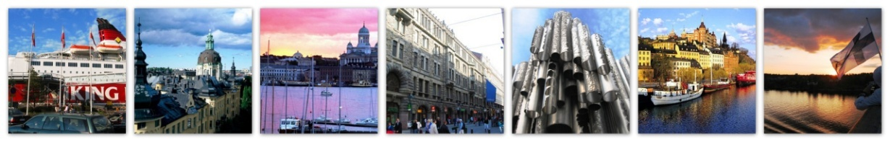
Выезды: 07.05.16
1 день | 16:00 (ориентировочно) выезд из Могилева. Ночной переезд.
2 день | Прибытие в Таллин 6:00-7:00 утра. В 07:00 регистрация на паром. 8.00 отправление в Хельсинки на пароме «VIKING XPRS » (www.vikingline.ee). Таллин-Хельсинки (переезд 2,5 часа). Большой паром с барами, магазинами, ресторанами и т.п. 10:30 прибытие в Хельсинки. Обзорная автобусно-пешеходная экскурсия (2-3 часа): Успенский православный собор, музеи Атенеум и Киазма, памятник Маннергейму, дворец Финляндии, Театр Оперы и Балета, Парламент, музей Истории Финляндии, дворец Авроры Демидовой-Карамзиной, поместье Синебрюхова, бульвар Северной Эспланады, старинный ж/д вокзал, Олимпийский стадион, памятник Александру II, комплекс Университета, церковь в скале (Темпелаукео) и многое другое. Отправление в Стокгольм на пароме «GABRIELLA» в 16:30. По желанию (за доп.плату ужин на пароме–шведский стол ≈33 евро). На пароме сауна, караоке, казино, бары, магазины и бесплатная шоу-программа с 23.00 и до утра. Ночлег на пароме.
3 день | Завтрак (шведский стол, доп.плата 11,5€). В 10:00 прибытие в Стокгольм. Обзорная автобусно-пешеходная экскурсия по городу: Купеческая и королевская половина Старого города, Академия Густава Третьего, Старая площадь, памятник Бернадоту, Старая Церковь (Риддарсхольмская), лифт Катарины, королевский Дворец, Ратуша (парк и золотой саркофаг Биргера Ярла-основателя Стокгольма), смена караула около Королевского дворца и многое другое. А так же Вы сможете отправиться в музея Vasa музея одного корабля (корабль Васа был самым крупным и дорогим кораблем 16 века, который затонул в самом начале своего первого путешествия и пролежал под водой 333 года) www.vasamuseet.se/sv/sprak/10 16:30 - отправление в Хельсинки. Ночлег на пароме.
4 день | Завтрак (шведский стол, доп.плата 11,5€). В 10:10 - прибытие в Хельсинки. 11:00 - отправление на пароме «VIKING XPRS» в Таллин. 14:00 - прибытие в Таллин. Обзорная автобусная экскурсия по городу, которая позволит познакомиться с городом, удобно и комфортно перемещаясь между разными его уголками на автобусе. Крыши и шпили Старого Города, его узкие и широкие улочки, крепостные стены и башни, церкви и музеи – все это будет известно и знакомо после экскурсии. Вы побываете и в Кадриорге, и в замке Орловых-Давыдовых, увидите Певческое поле и памятник «Русалка», прибрежный район Пирита, Певческое поле, здания Олимпийского парусного центра, развалины монастыря св. Биргиты и др. Пешеходная экскурсия по Старому городу с осмотром основных достопримечательностей: Собор Алексанра Невского, Ратушная площадь, церковь Олевисте, церковь Нигулисте, исторический Верхний и Нижний город, смотровые площадки. Свободное время. Посещение супермаркета «Viru». Отправление в Могилев.
5 день | Прибытие поздно ночью (в зависимости от прохождения границы).

Стоимость тура: 450 000 бел.рублей (тур.услуга) +
 | 4х местная каюта | 3х местная каюта | 2х местная каюта
Взрослые | 160€ | 170€ | 180€

В стоимость включено: проезд автобусом по маршруту; паром; экскурсии (Таллин, Хельсинки, Стокгольм - без вх.билетов);
2 ночлега на пароме.
Дополнительно оплачивается:
- Шенген виза: взрослые - 60 €; дети до 6 лет - бесплатно, дети до 12 лет - 35€; пенсионеры - бесплатно!
- входные билеты по программе;
- медицинская страховка: взрослые - 4 $ по курсу НБРБ, дети до 16 лет - 2$ по курсу НБРБ;
- завтраки на пароме (взр. - 11.5€, 12-17 лет - 7€, 6-11 - лет 5€);
- ужины на пароме (взр. - 31€, 12-17 лет - 16.5€, 6-11 лет - 12€).

